Experiencias didácticas
en
Aprendizaje Cooperativo
Educación Primaria 2º curso
The animals
por Juan Carlos Vadillo

http://fernandotrujillo.es/wp-content/uploads/2010/05/AC_libro.pdf

pgs del libro 50-53

Experiencias Educativas en Aprendizaje CooperativoEditores Fernando Trujillo Sáez
Miguel Ángel Ariza Pérez Grupo Editorial Universitario, Granada 2006

Descripción del contexto

La presente unidad didáctica ha sido diseñada para el tercer curso del segundo ciclo de Primaria. En concreto, para una clase de 24 alumnos y en el área de Lengua Extranjera (Inglés).

Descripción de la unidad didáctica sobre el tema “Los animales”.

Se han dedicado 3 sesiones.
Se formarán 4 grupos de 6 alumnos cada grupo
Cada grupo tendrá en esta unidad el nombre de un animal

Los materiales utilizados son flashcards de animales, póster, cuaderno, lápiz, 4 rótulos con las siguientes inscripciones: "circus, zoo, farm, house".

Los objetivos propuestos:

• Reconocer nombres de animales en inglés.
• Confeccionar diccionario de imágenes.
• Utilizar preguntas con estructuras simples.
• Desarrollar su autonomía en trabajos individuales o en grupo.

En cuanto a los contenidos, se proponen los siguientes:

• Conceptuales

O Identificar animales conocidos.
O Describirán animales según su color, tamaño y forma.
O Preguntar cómo son algunos animales.

• Procedimentales

O Escuchar y discriminar.
O Seguir instrucciones orales.
Desarrollar la memoria visual. Seguir el orden lógico en preguntas.

• Actitudinales

O Cooperar en las tareas con elresto de la clas
O Mstrar respeto por los demás.
O Participar activamente en el desarrollo de las tareas.
O Seguir las reglas de un juego
------
El póster a utilizar durante la primera sesión para introducir los animales pertenece al libro de TOP CLASS 1 de la editorial Oxford University Press.
----
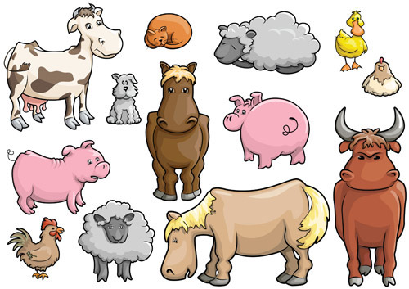

Secuencia de actividades

La primera sesión.

Será de trabajo individual y consistirá en reconocer y clasificar cada uno de los animales según sean del circo, de la granja, del zoo,
o de casa.
Los animales son: "lion, horse, elephant, rabbit, cow, cat, dog, bee, frog, bird, snake, bear, pig, fish, giraffe, rhino".
Esta actividad será fundamental para que se lleven a cabo de forma adecuada las posteriores, más centradas en el propio aprendizaje cooperativo.
Hay que asegurarse que los alumnos aprendan los animales, los escriban
correctamente y sepan decir alguna característica concreta.

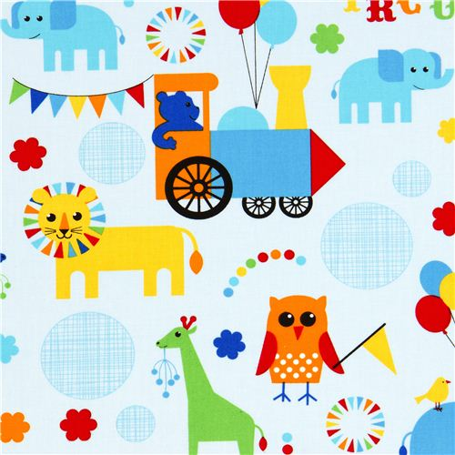

En la segunda sesión.

Se realizará la actividad específicapara llevar a cabo el aprendizaje cooperativo; su desarrollo es el siguiente:

- Explicación por parte el profesor (será la única relación directa que tendrá con sus alumnos, ya que a partir del momento en que empiece la actividad, su rol será de mero observador).

2. Cuatro alumnos (serán aquellos que más puntos tengan en el cuadrante de seguimiento de conducta) elegirán a otros cinco compañeros y una vez formados los cuatro grupos, entre todos sus componentes, se asignarán un animal diferente dependiendo qué lugar les haya sido asignado.

Estos cuatro lugares serán el circo (lion, horse, elephant, dog, snake) el zoo (lion, elephant, bear, giraffe, rhino), la casa (cat, dog, bird, fish, rabbit), la granja (cow, rabbit, pig, frog, bee).

Cada uno de los rincones del aula tendrá un rótulo con el nombre a onde debe dirigirse cada grupo. Serán los propios componentes de cada grupo los que se irán indicando la dirección correcta.

Una vez que todos los alumnos se encuentran situados en su lugar correspondiente, y por orden, los integrantes del grupo del zoo serán los visitantes de los otros lugares.

Estos alumnos, que momentáneamente abandonarán el rol del animal que tengan, visitarán los otros lugares preguntándose entre ellos qué animales son los que pueden ver y se hacen preguntas sobre características específicas que ayuden a identificar a esos animales.
Así se hará con todos los componentes de los distintos grupos y la actividad no finalizará hasta que todos hayan visitado todos los rincones y tengan claro qué animales componen cada lugar.

En la tercera sesión

Se desarrolla la evaluación, que se hará de la siguiente forma:

Los representantes de un grupo le hará preguntas a lo miembros del resto de grupos para ver si saben identificar a todos los animales que componen su propio grupo, además repartirán una hoja para que escriban los nombres de sus animales.

El rol del profesor será ya de observador y anotador, pues verá como se ha desarrollado esta actividad y observará directamente hasta qué punto se han trabajado las cuatro destrezas básicas, esto es, comprensión escrita (saben leer los rótulos), expresión escrita (escriben correctamente los animales de cada grupo), expresión oral (realizan las preguntas de forma adecuada y son entendidos) y comprensión oral (entienden lo que se les pregunta y contestan correctamente)

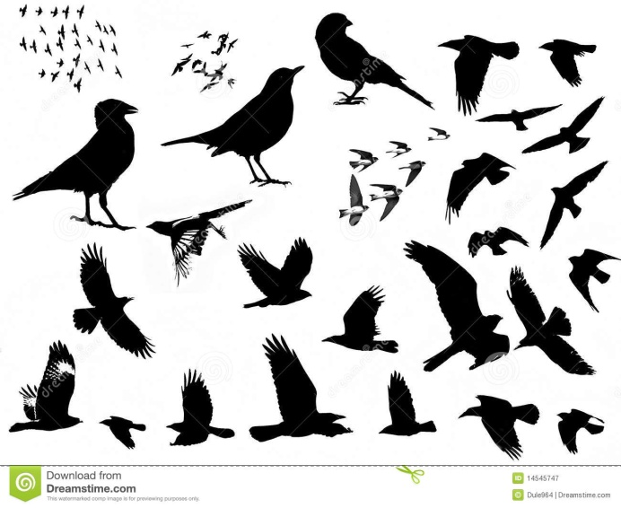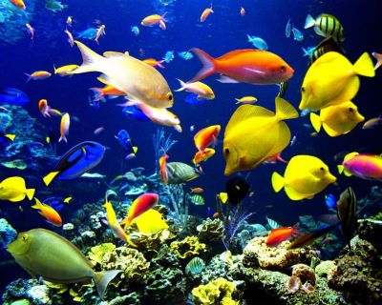

La Evaluacion de la unidad

1. Se harán 200 frases usando dos palabras de animales

2. Se narrará por oral un dialogo entre dos animales, que será llevado a efecto por dos alumnos

3. Se realizará en cada grupo un cuento con doce animales y se narrará, por supeusto en ingles, cyuidando la fonetica

Los alumnos oyentes valoran el cuento con una nota sobre 10

Recoger el cuaderno personal con 30 frases, y el nombre de 30 animales de selva, de granja, de aires o de agua

cow, rabbit, pig, frog, bee ,cat, dog, bird, fish, rabbit, dog, horse, lion, horse, elephant, dog, snake, lion, horse, elephant, rabbit, cow, cat, dog, bee, frog, bird, snake, bear, pig, fish, giraffe, rhino, lion, horse, elephant, rabbit, cow, cat, dog, bee, frog, bird, snake, bear, pig, fish, giraffe, rhino, bird.

¿Cuántas veces se repite el nombre de algún animal y cuáles son?
¿Cuáles de estos 50 nombres aparecen en algunos de los cuatro dibujos que hay en estas páginas?

Critica de la unidad

Bien orientada y adaptada al nivel.
La abundancia de vocabulario inglés se apoya en la necesidad de incrementar los términos de uso, tanto de manera oral (speaking) como escrita Writing.
Pero deberia la unidad haber resaltado más la necesidad de una buena fonética y la convenencia de estudiar más en forma de frases que en forma de palabras.
Se advierte que en una unidad de inglés se puede llamar aprendidaje cooperativo a lo que realmennte se pretende llamar trabajo de grupo

